BAVÍ TĚ HRA S MÍČEM? BAVÍ TĚ KOLEKTIVNÍ SPORTY?
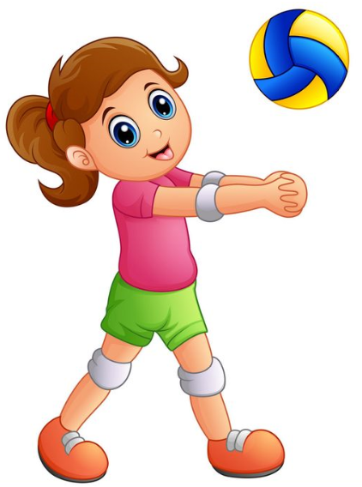
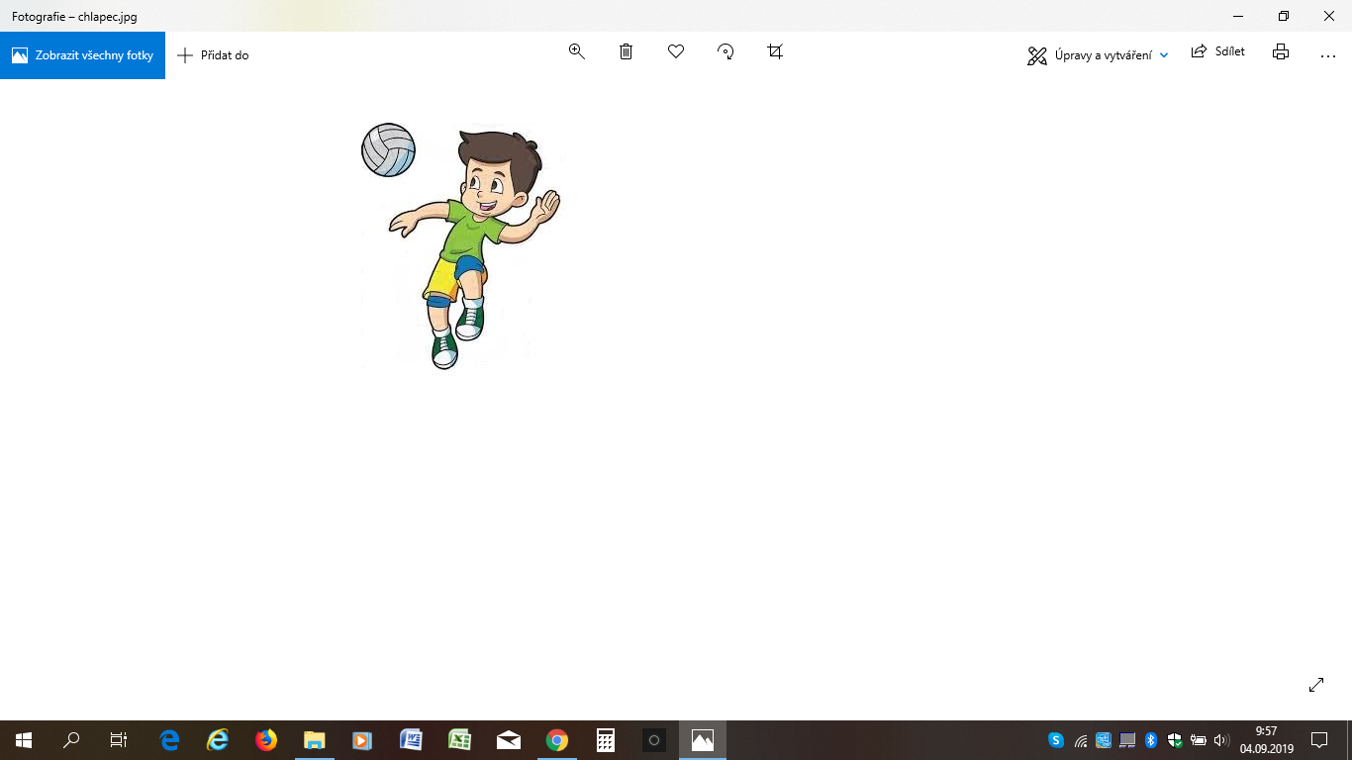
TAK PŘIJĎ ZA NÁMI.
MÍČOVÝ PŘÍMĚSTSKÝ TÁBOR
PRO HOLKY A KLUKY
1. – 4. třída
21.– 25. 7. 2025
KAŽDÝ DEN OD 8:00 – 16:00

Místo konání: sportovní areál ZŠ Slovácká a TJ Lokomotiva Břeclav
Cena: 2300,- Kč
V této částce je zahrnuto: denně teplý oběd, svačinka, pitný režim, tričko, nájmy sportovišť a ostatní provozní náklady.
Způsob platby: bankovním převodem na Fio banka č. ú. 2801343969/2010.
Do poznámky uvést „ platba ze tábor a jméno dítěte“
Program: 08:00 – 12:00 dopolední tréninkový program s přestávkou na svačinu
12:00 – 13:30 oběd a polední klid
13:30 – 16:00 odpolední tréninkový program s přestávkou na občerstvení
S sebou: povinné dokumenty (potvrzení o zdravotní způsobilosti a o bezinfekčnosti),
kartičku zdravotní pojišťovny, sportovní oblečení na tréninky venku, venkovní sportovní obuv,
ručník, letní pantofle, kšiltovku, láhev na pití a sluneční brýle.
Přihláška: součástí této informace je i přihláška na tábor, kterou prosím doručte na e-adresu:
volejbal.bv@seznam.cz nejpozději do 30. května 2025.
Současně s přihláškou uhraďte také cenu za tábor.
BUDEME SE NA TEBE TĚŠIT

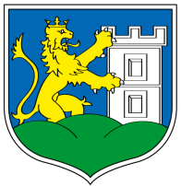
VOLEJBALOVÝ ODDÍL
FOSFA LOKOMOTIVA BŘECLAV
www.volejbalbreclav.cz
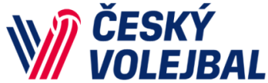
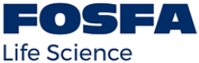

 |  | PŘIHLÁŠKA NA PŘÍMĚSTSKÝ TÁBOR
 |  | TJ Lokomotiva Břeclav volejbalový oddíl |  |  |  |  | 21. - 25. 7. 2025
 |  | Přihlašuji: |  | DÍTĚ
 |  | JMÉNO |  |  | PŘÍJMENÍ
 |  | NAROZENÍ |  |  | ŠKOLA, TŘ.
 |  | BYDLIŠTĚ
 |  | VEL. TRIČKA |  |  | (122, 128, 134, 140, 146, 152, 158, 164, XS, S, M, L)
 |  |  |  | ZÁK. ZÁSTUPCE
 |  | JMÉNO |  |  | PŘÍJMENÍ
 |  | TEL. ČÍSLO |  |  | E-MAIL
 |  |  |  | ZÁK. ZÁSTUPCE
 |  | JMÉNO |  |  | PŘÍJMENÍ
 |  | TEL. ČÍSLO |  |  | E-MAIL
 |  | ODCHOD DÍTĚTE
 |  | Po ukončení denního programu (v 16 hodin) |  |  |  | x | zatrhnout odpovídající variantu
 |  | a) |  | půjde dítě samo domů
 |  | b) |  | půjde v doprovodu rodičů

